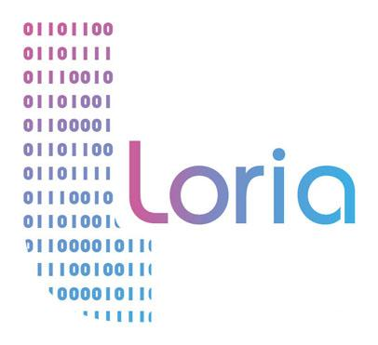
André GIANG

Rapport de stage

Un moteur d’inférences pour la correction à partir de cas de phrases en français

Du 9 avril au 6 juin 2018

Responsable de stage :
Bruno GUILLAUME
Yves LEPAGE
Jean LIEBER
Emmanuel NAUER

Licence 3 informatique

INTRODUCTION

Amener

Dans cette partie nous allons voir plus en détails la conception et le développement du correcteur de phrases à partir des travaux d’Yves Lepage et de ses collaborateurs.
En effet ceux-ci ont développés un outil qui utilise le raisonnement à partir de cas (RàPC) pour réaliser un traducteur de phrase d’une langue à une autre.

A partir d’un problème cible le traducteur va sélectionner un problème source déjà résolu et traduit cette tâche se nomme la remémoration.

Ensuite à partir de ce cas corrigé il va appliquer des changements similaires au problème cible à partir d’analogie, cette tâche s’appelle l’adaptation.
Voici une analogie:
Je t’aimes : Je t’aime :: Je manges : Je mange
Ici c sera le problème cible, d la solution recherché et (a,b) le couple problème,solution présent dans la base de cas développé et complété par mes collègues. qu’on aura récupéré grâce à la remémoration.
Voici un exemple concret dans la langue française:
J’ai été au cinéma : Je suis allé au cinéma :: J’ai été à la page : Je suis allé à la plage

Ces deux tâches utilisent le problème LCS (Longest Common Subsequence problem ou plus longue sous-séquence commune ) qui consiste à calculer la plus longue séquence de caractère commune mais pas forcément qui se suivent consécutivement.
Par exemple voici 2 séquence de caractère:
- carotte
- monde
La plus longue sous-séquence commune ici est “oe”.

Présenter le sujet

Nous allons nous servir de ces travaux afin de développer en Python un outil capable de proposer une correction d’une phrase cible en français, à partir des méthodes de remémoration et d’adaptation.

Plan

Nous allons vous présenter le déroulement du développement du moteur de correction de phrases en plusieurs parties:
- L’explication et le choix des outils utilisés
- La phase de conception
Développement:
- La remémoration
- L’adaptation
- Les tests réalisés
- Les difficultés rencontrés
- Les améliorations éventuelles

Analyse du code

maquettes d’Yves Lepage

Adaptation du code

dictionnaire enlevé

